Инструкция для онлайн-участника XX Юбилейной Национальной конференции по микрофинансированию и финансовой доступности «Микрофинансирование: время очистить кэш»,
Санкт-Петербург, 1-3 декабря

Онлайн-трансляция конференции проходит на платформе Boomstream.

- Вам заранее придет приглашение на почту с информацией о трансляции, а также паролем со ссылкой на трансляцию. Если Вы не получили письмо, обращайтесь к Анастасии Демиденко ademidenko@rmcenter.ru

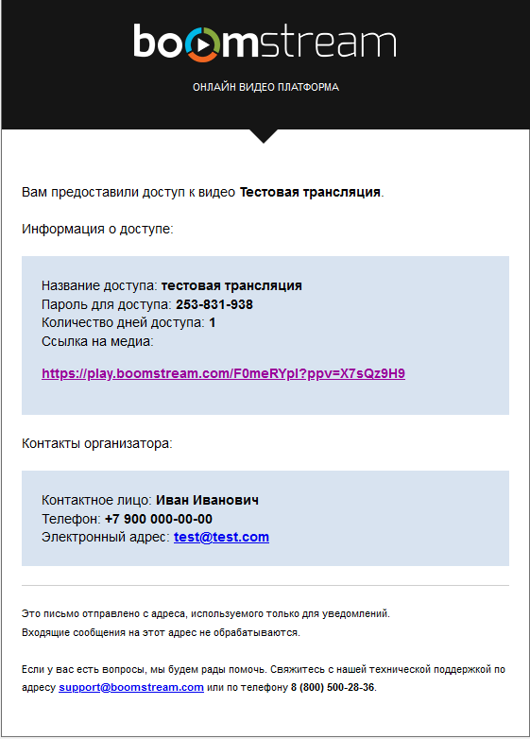

- Перейдя по ссылке в письме, вы увидите окно входа в трансляцию.

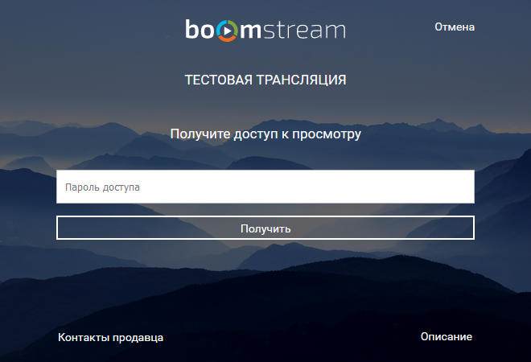

- Введите пароль доступа, который был указан в письме о трансляции.

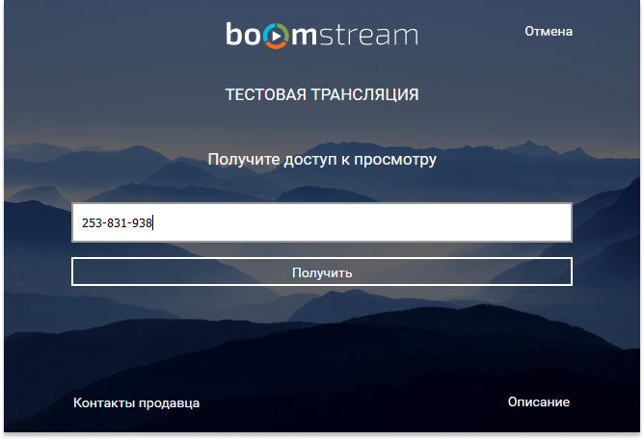

- Вы попадете на страницу запуска трансляции.

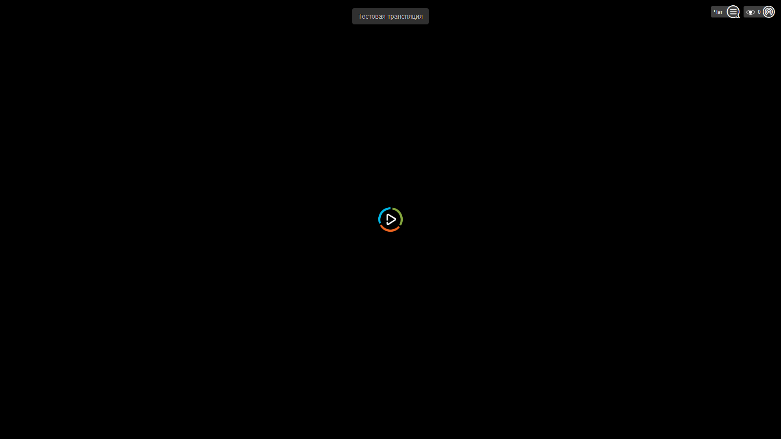

- Нажмите на круг в центре экрана, начнется отсчет времени до начала трансляции. При нахождении в комнате трансляции необходимо дожидаться начала трансляции. В правом верхнем углу можно нажать иконку “ЧАТ”, чтобы воспользоваться функцией общей переписки с иными зрителями трансляции.

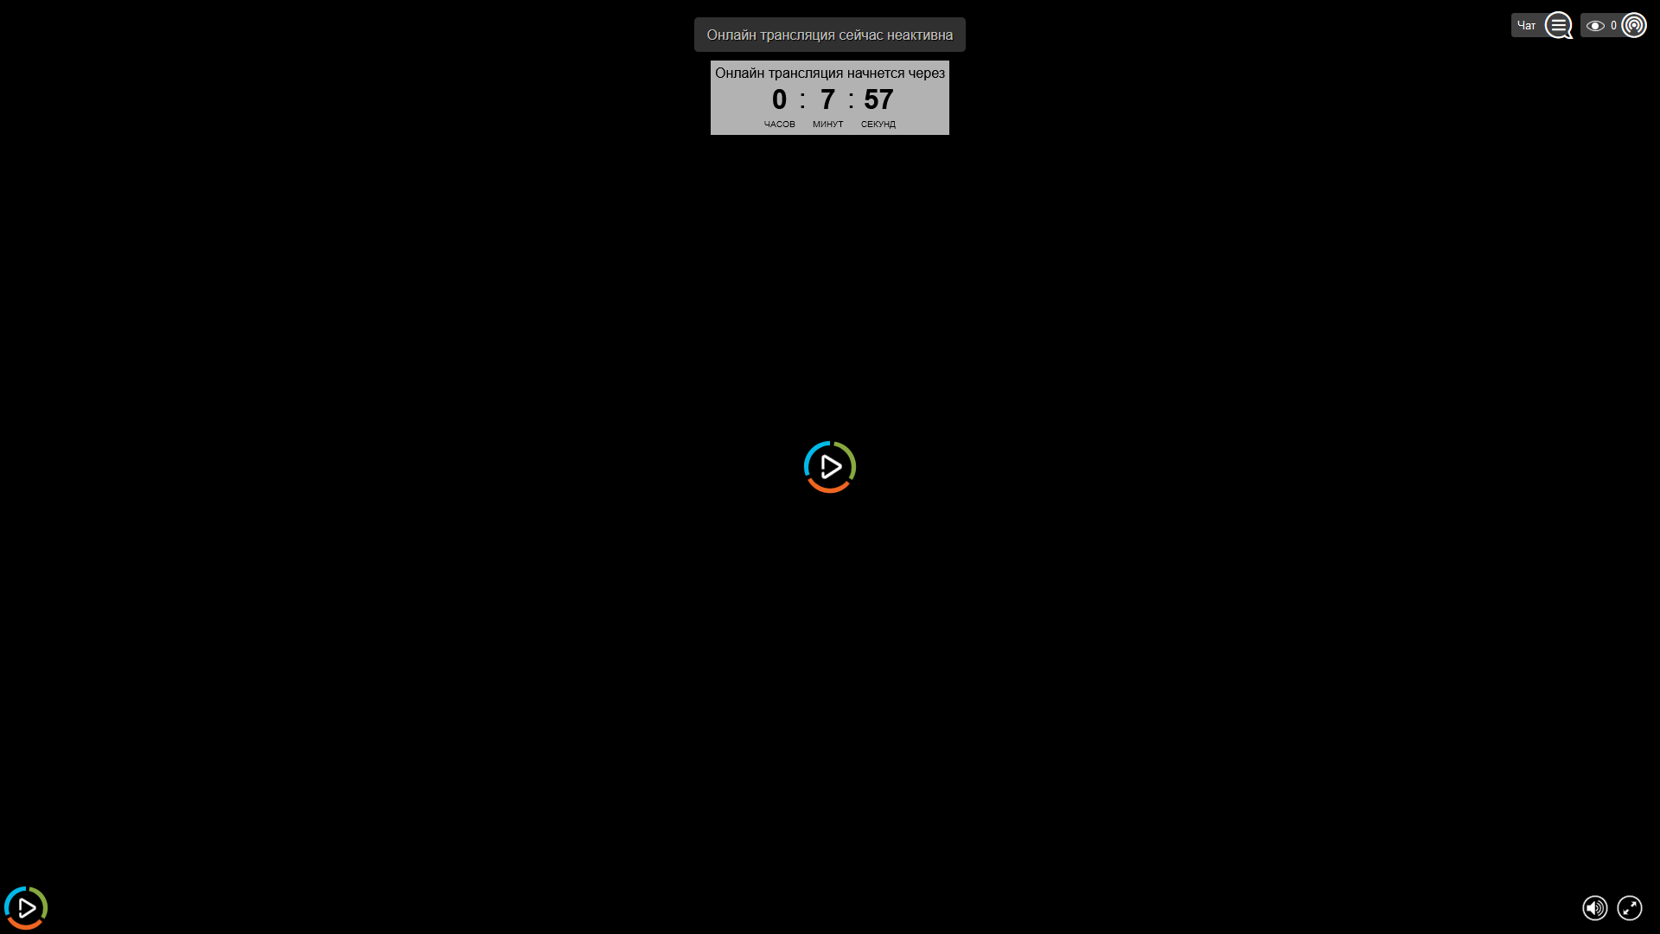

- Справа открывается поле “ЧАТ”.

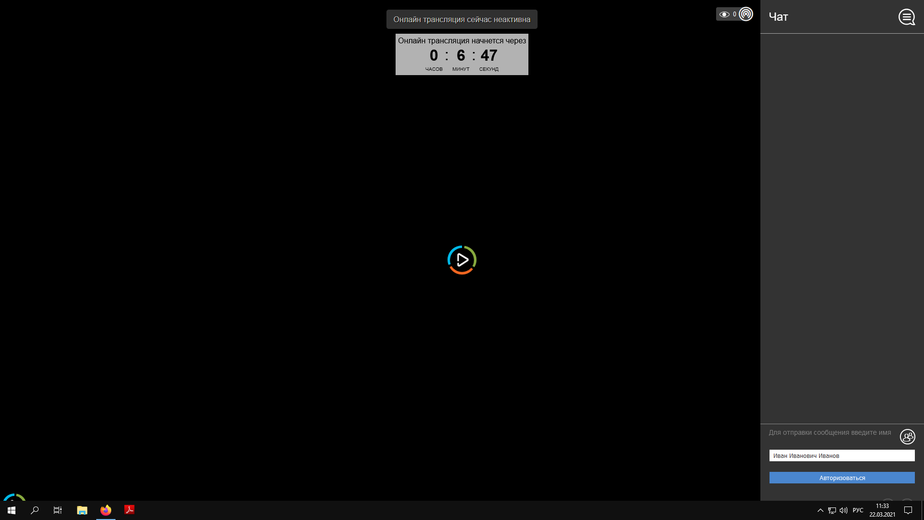

- Введите в поле свои данные (Имя Фамилия) для корректного отображения в чате. Нажмите кнопку “Авторизоваться”.

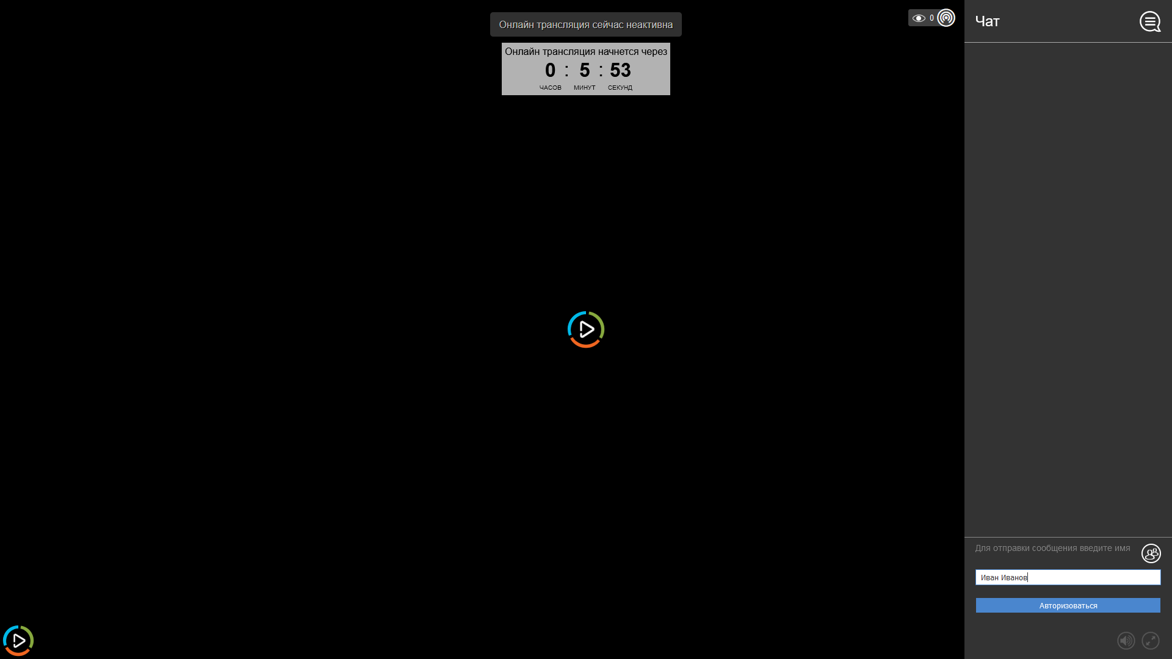

- Вы можете пользоваться чатом, задавать вопросы и быть активным участником.

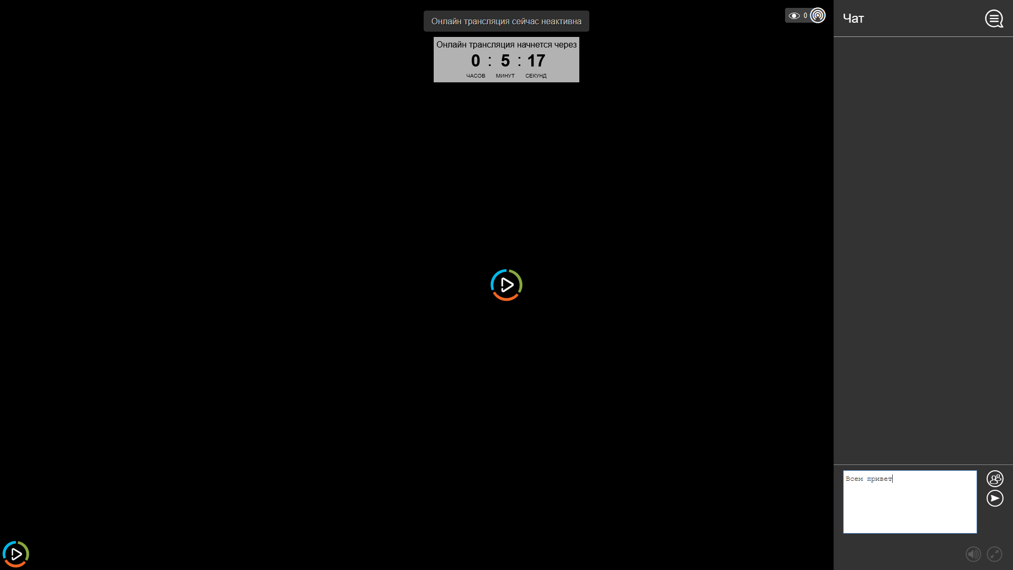

- Перейти в необходимую комнату трансляции возможно при помощи специальной панели, которая доступна по нажатию на кнопку меню в левом нижнем углу экрана.
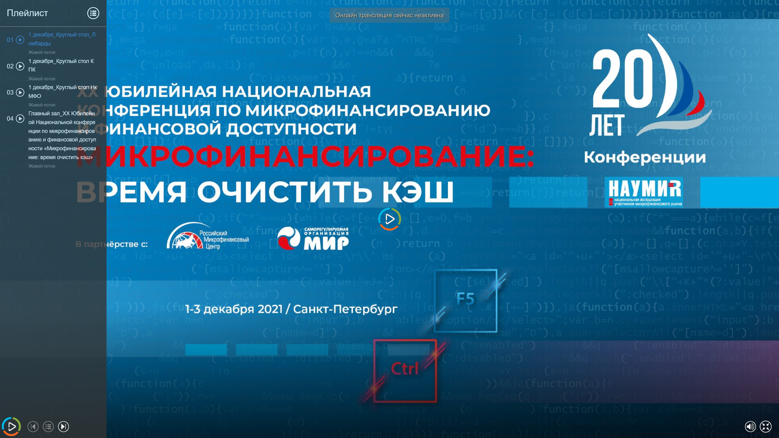

ВАЖНО:

- Нежелательно отключаться от трансляции в процессе вещания.
- Если вы включите трансляцию с нескольких устройств, но с одного IP-адреса, то вводить свои данные заново не нужно, трансляция будет корректно отображаться. В противном случае, необходимо будет ввести данные для входа повторно.

Желаем Вам продуктивного просмотра!

С уважением,
Оргкомитет
XX Юбилейной Национальной
Конференции НАУМИР

